Новогодние сюрпризы
23 декабря 2016 года состоялось награждение победителей муниципального этапа Всероссийской олимпиады школьников. Традиционно наши ребята стали первыми по физической культуре: Титова Юлия, Титанова Алёна, Ковалёв Ян и по основам безопасности жизнедеятельности: Дайняк Стефанида и Нилов Илья. Благодарим за добросовестный труд , желаем дальнейших успехов ребятам и их педагогам Блиновой Вере Владимировне и Ломашу Василию Алексеевичу!

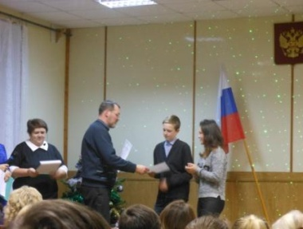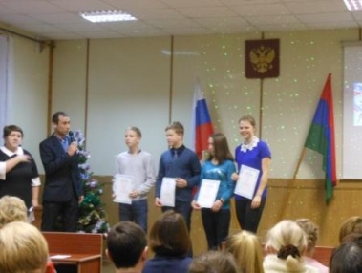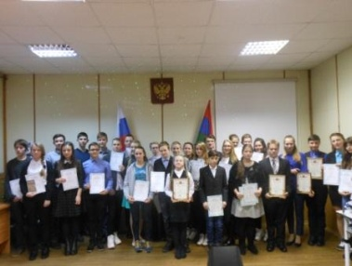

23 декабря в г. Петрозаводске состоялась Главная ёлка Республики Карелия, от нашей школы на ней побывали Минин Евгений и Пискунов Кирилл, ребята были делигированы на поездку по результатам голосования педагогов и Школьного парламента.
«Губернаторская ёлка запомнилась тем, что мы побывали: в театре, смотрели балет «Щелкунчик», обедали в Онего-Палас, получили новогодние подарки. В общем, мне всё понравилось, и даже многочасовая поездка в автобусе не утомила нас». Минин Евгений.
Новогоднюю сказку подарили наши пятиклассники воспитанникам дошкольной группы. Малыши увидели выступление кружка внеурочной деятельности «Театр теней» под руководством Прокопенко Дианы Николаевны. Всех увлекли изящно изготовленные персонажи сказки, сюжет, по словам самих ребят, получилось настоящее сказочное представление! Спасибо ребятам-актерам и Диане Николаевне, с нетерпением ждем новых встреч!!!
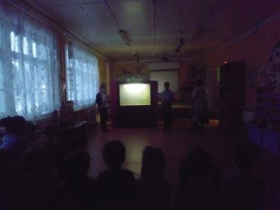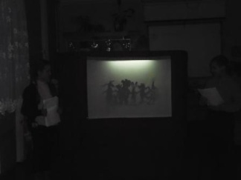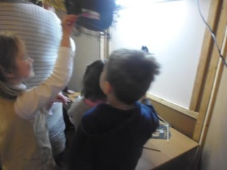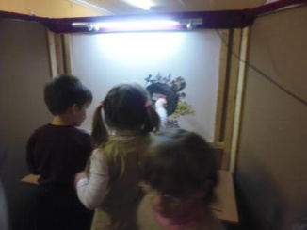
Кружок «Керамика»
Впереди новогодние каникулы. Для желающих, провести время с удовольствием и пользой, будут открыты двери кружка «Керамика». Руководитель Прокопенко Диана Николаевна увлекла этим мастерством не только ребят, но и взрослых. Какое великолепие получается в руках наших мальчишек и девчонок! Всех творческих, неравнодушных, деятельных приглашает Диана Николаевна на свой кружок 6 и 9 января к 13 часам в кабинет музыки и ИЗО.
